# 建筑通风改造说明

**一、项目背景与概述**

在南昌市这座历史悠久而又充满活力的城市中，幼儿教育作为社会发展的重要组成部分，一直备受关注。然而，随着时代的进步和人们对生活品质要求的提高，传统幼儿园建筑在节能、环保、舒适度等方面已难以满足现代教育的需求。因此，我们决定对南昌市某幼儿园进行节能改造，旨在通过一系列科学、合理的设计措施，提升幼儿园的能效水平，为孩子们创造一个更加健康、舒适、绿色的学习生活环境。

本次大赛项目是一个位于南昌市某核心地段的幼儿园，占地面积适中，周边环境优美，交通便利。该幼儿园为三层建筑，建筑面积2631.22平方米，建筑总高度11.85米。本建筑为一类建筑，使用年限50年，耐火等级为一级，防水等级为二级。建筑物室内外高差为300，绝对高程由施工现场确定。据实地调研们了解该幼儿园相关设计已滞后于当前的技术标准。改造前，幼儿园在能使用上存在诸多问题，如通风不畅等，这些问题不仅影响了孩子们的舒适度，还增加了幼儿园的运营成本。因此，我们决定对其进行全面的改造，以提升其通风效果，实现绿色低碳的发展目标。

**二、现状分析**

1. 自然通风不足：部分教室和活动室的窗户面积较小，且分布不合理，导致自然通风不畅，空气流通受阻，室内空气易变得沉闷、污浊。

2. 机械通风系统老化：原有的通风设备运行多年，性能下降，送风量不足，换气效率低，无法有效排出室内的污浊空气和湿气，且噪音较大，影响幼儿的学习和休息。

3. 通风布局不合理：建筑内部的通风管道布局存在缺陷，部分区域存在通风死角，新鲜空气无法均匀送达各个角落，导致室内空气质量差异较大。

4. 在幼儿园的部分儿童活动区域在冬天会出现风速大于2m/s的情况

5. 南昌市位于江西省中北部，地处亚热带季风气候区，四季分明，雨量充沛，光照充足。热工分区为夏热冬冷地区，最冷月平均温度为0。89℃，最热月平均温度为29.52℃，日平均温度≤5℃的天数为50天，日平均温度≥25℃的天数为93天；南昌冬季室外平均风速3.4m/s，多为北风，其冬季室外最多风向的平均风速为4.8m/s；夏季室外平均风速2.3m/s，多为南风；年最多风向为北北东方向。南昌夏季高温炎热，冬季湿冷多风，这些都对幼儿园的通风设计提出了较高的求。

**三、改造目标**

1. 显著改善室内空气质量，使室内空气的有机物，颗粒物含量等指标符合国家相关标准，确保幼儿能够呼吸到清新、健康的空气。

2. 优化通风系统的运行效率，提高通风量和换气次数，增强空气流通，有效降低室内湿度，减少细菌滋生和异味产生的可能性。

3. 降低通风系统的噪音，为幼儿营造安静、舒适的学习和生活环境，避免噪音对幼儿身心健康的不良影响。

**四、改造方案**

1. 室外风场改善

在幼儿园风速过大的地方及其周边种植高大乔木树，并且增加围墙来降低幼儿园中儿童活动区域的风速以满足儿童活动的要求，提高儿童活动安全性。

2.自然通风优化

通风口增设与布局调整：在教室、活动室及寝室等空间的外墙合适位置增设通风口，并安装通风百叶，促进空气的对流循环。同时，规划通风口的高度和位置使其布局更加合理，形成良好的通风路径，避免通风短路现象。

3. 机械通风系统升级

将原有的柜式空调和挂式空调更换为水源热泵的中央空调系统，改善幼儿园机械通风的同时也达到了降低了能耗的目的。

1. **改造结果**

1.室外模拟结果

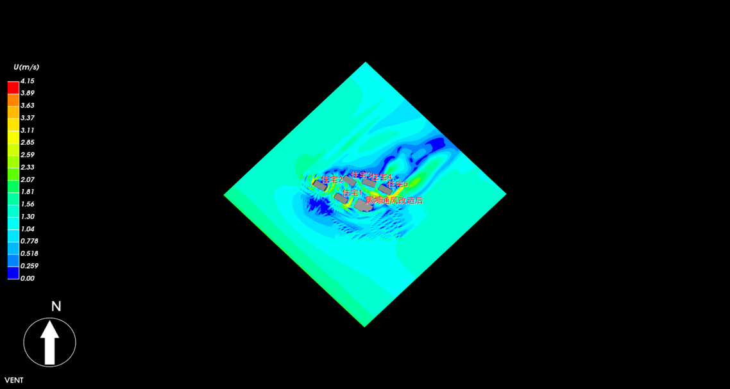

冬季风速放大系数云图

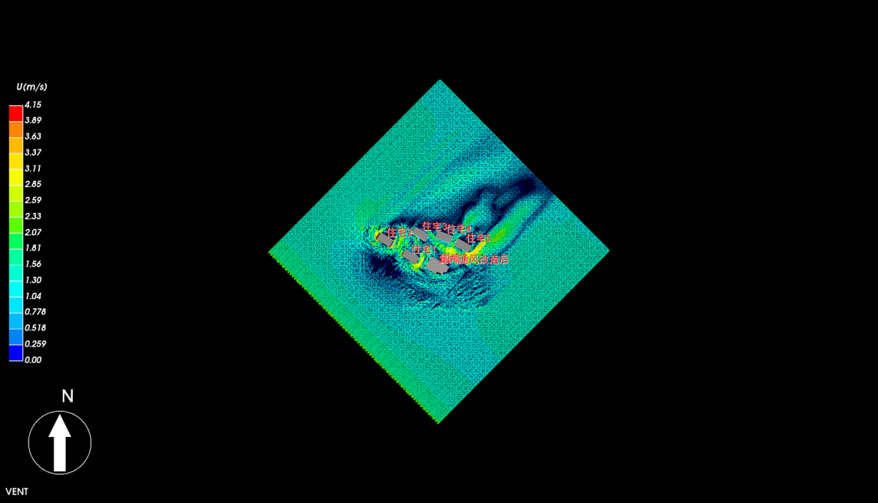

冬季速度矢量图

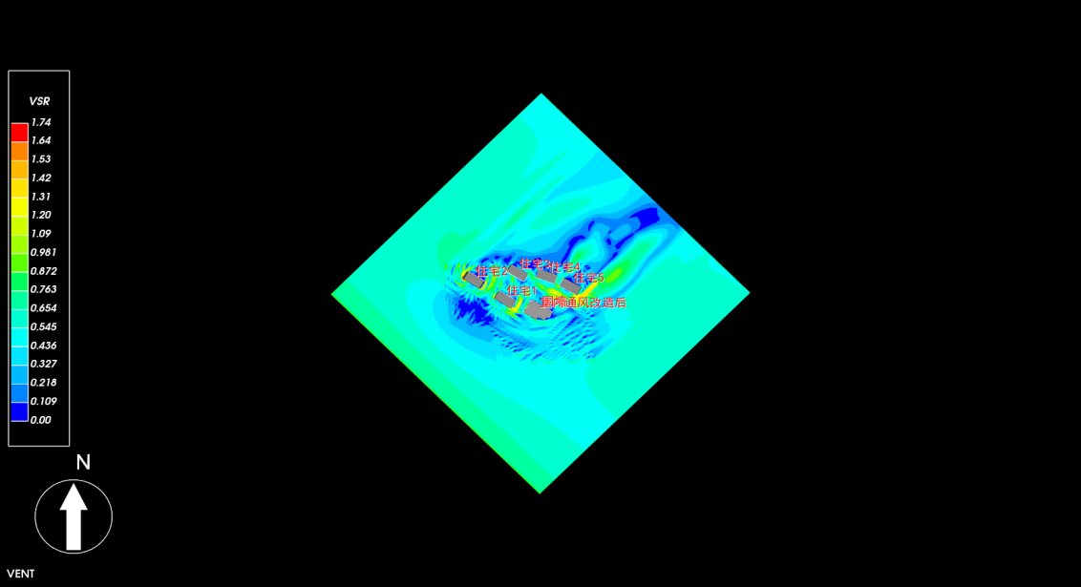

冬季速度云图

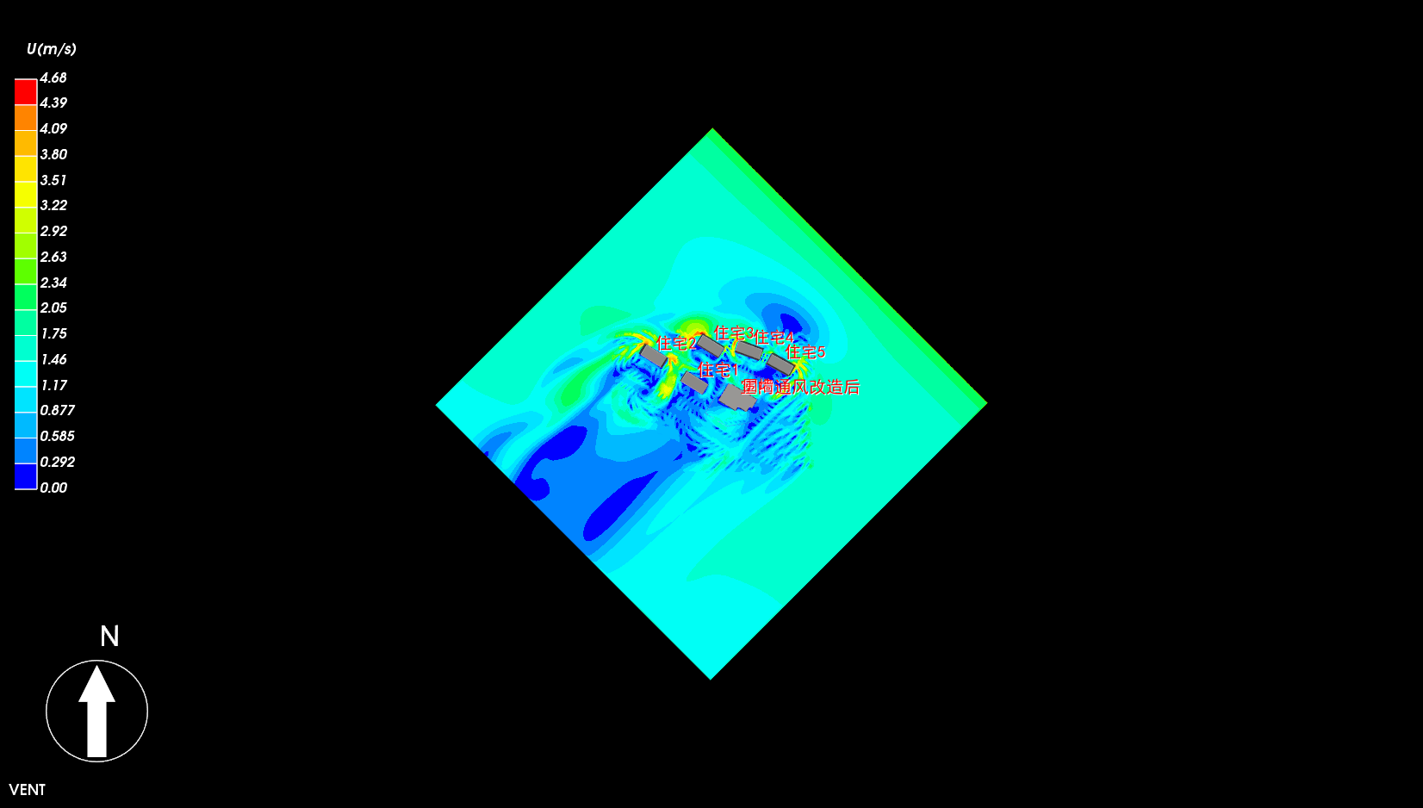

过渡季风速放大系数云图

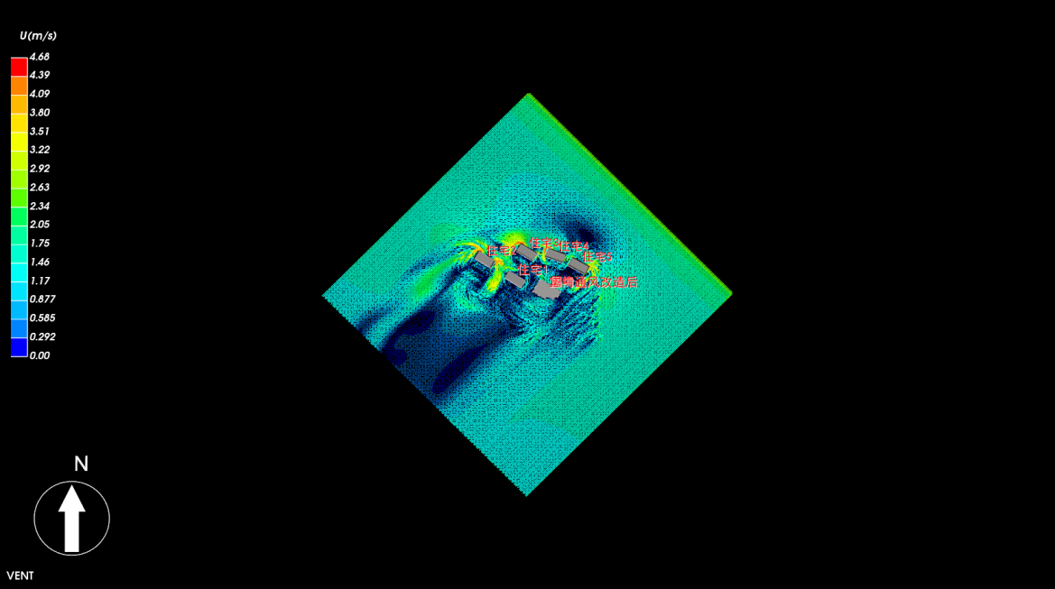

过渡季速度矢量图

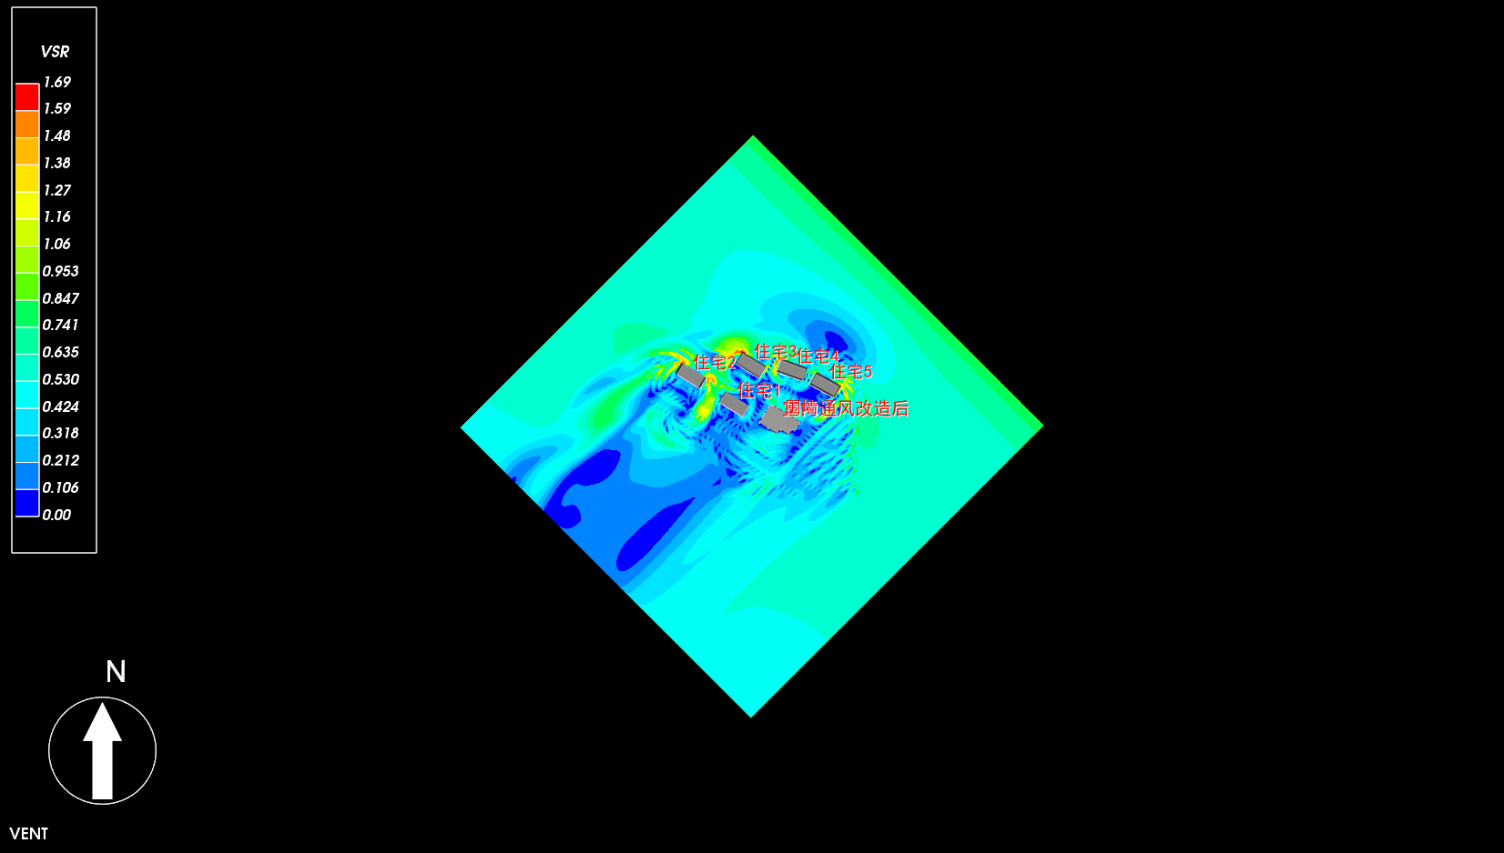

过渡季速度云图

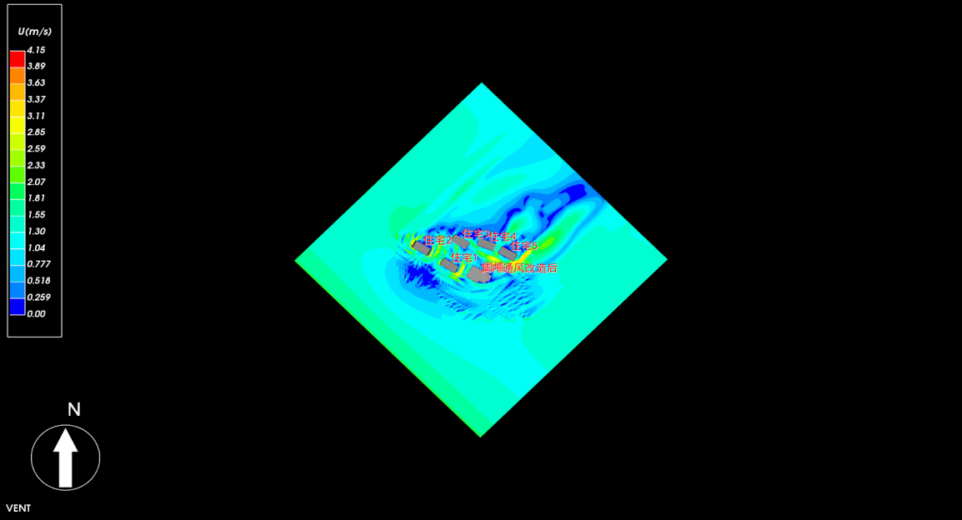

夏季风速放大系数云图

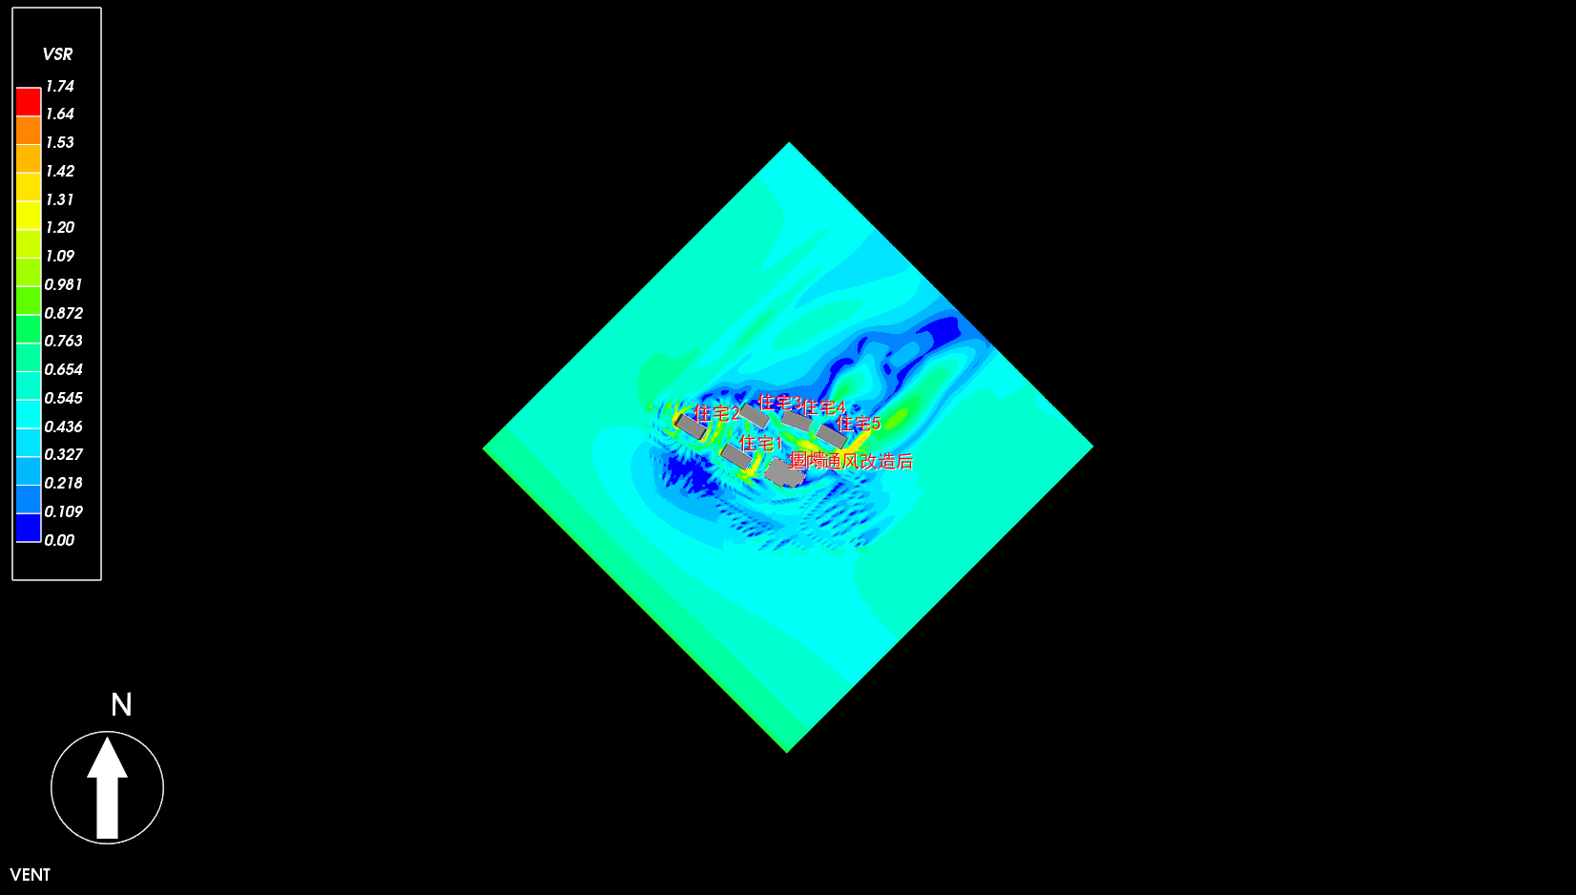

夏季速度矢量图



夏季速度云图

2.室内模拟结果

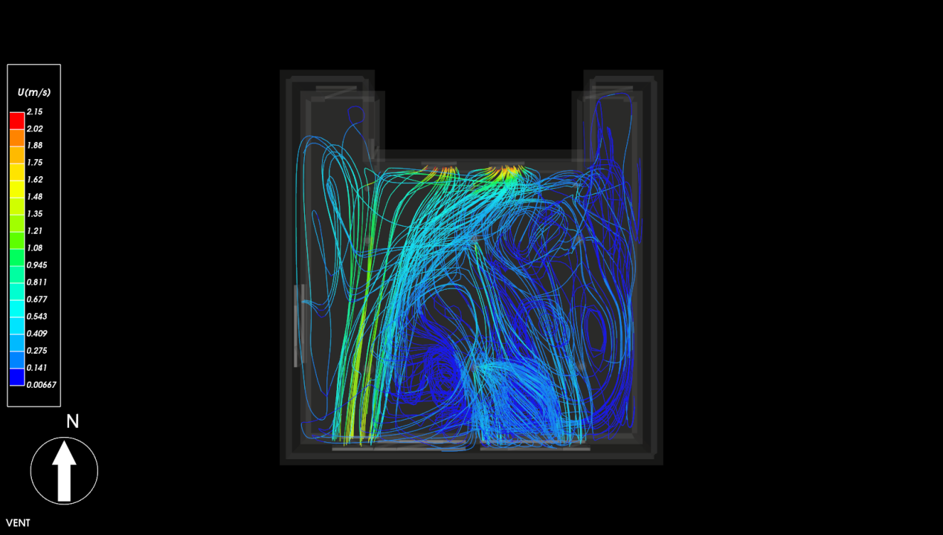

1007过渡季流线图

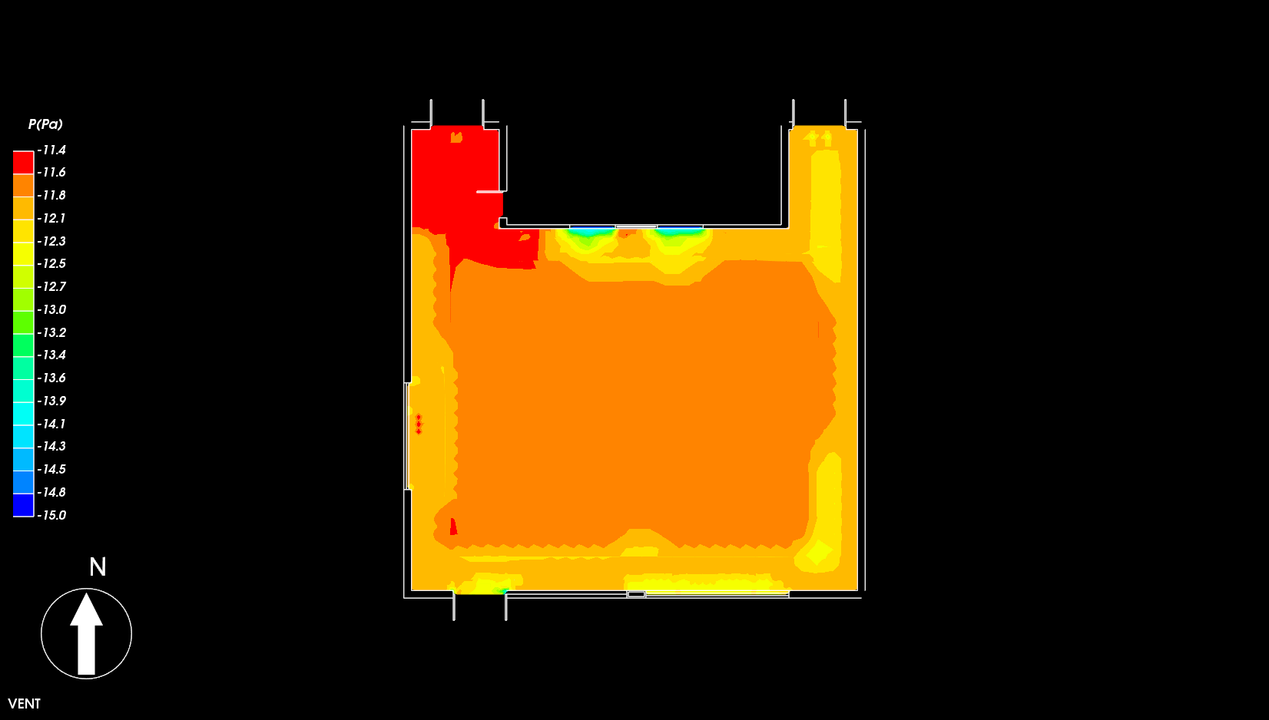

1007过渡季压强云图

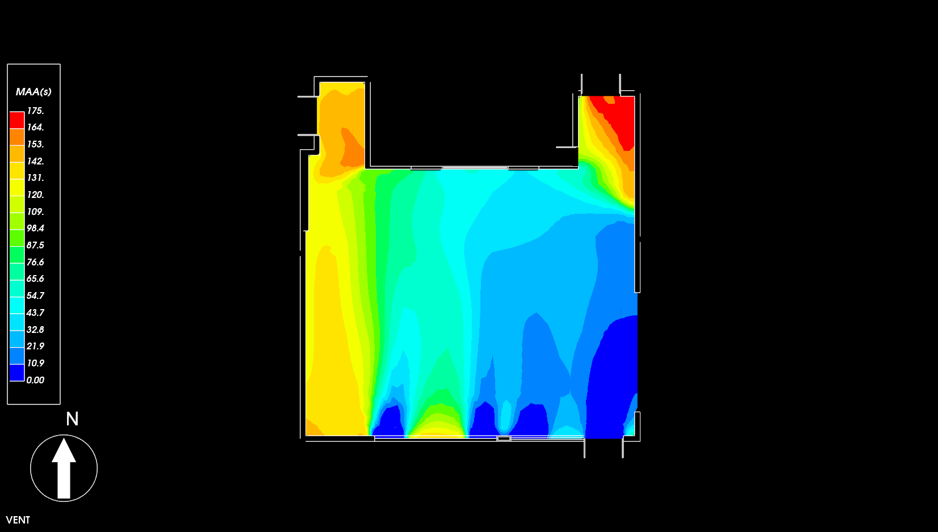

1010过渡季空气龄云图

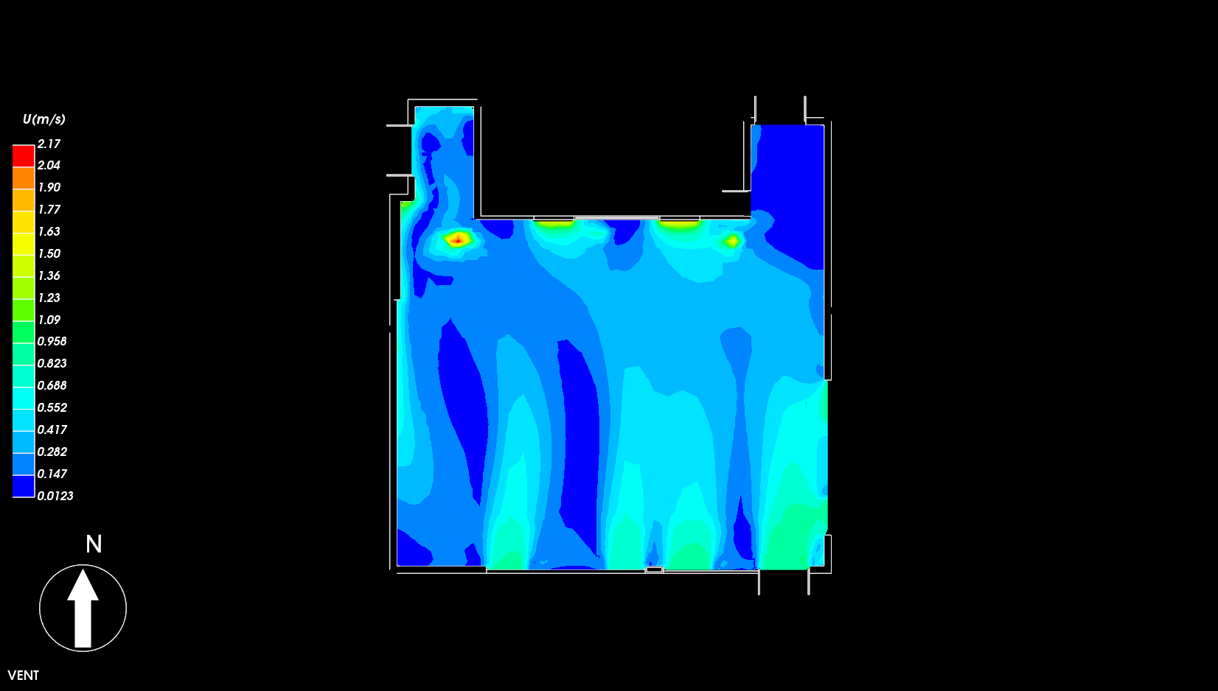

1010过渡季速度云图

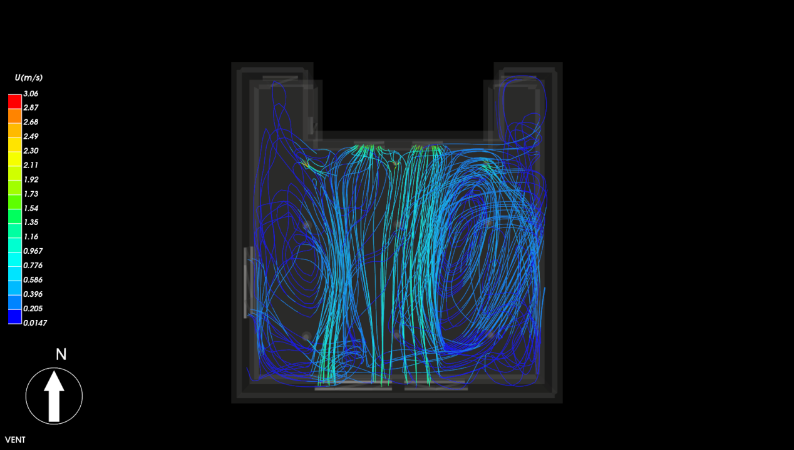

2005过渡季南窗流线图

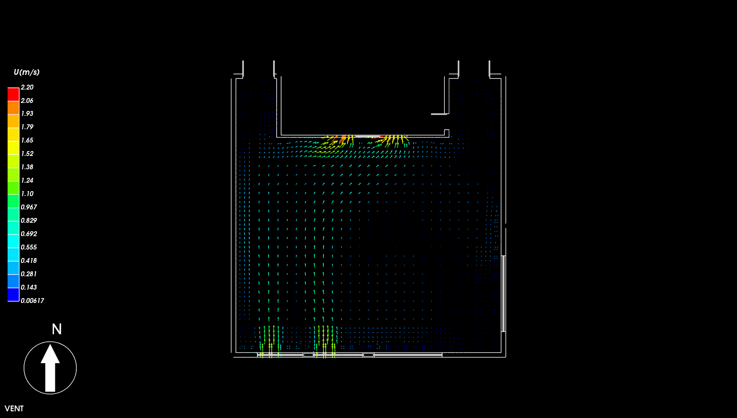

2008过渡季速度矢量图

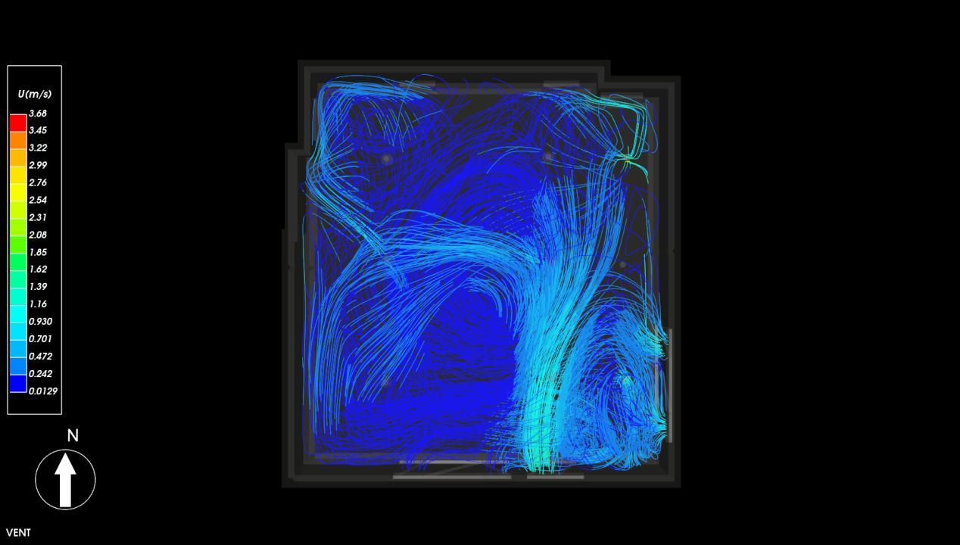

3004过渡季速度流线图

1. 换气次数

|  |  |  |
| --- | --- | --- |
| 换气次数大于2次/h的面积比 | | |
| 换气次数大于2次/h的面积 | 1389.99 | ㎡ |
| 总面积 | 1635.97 | ㎡ |
| 面积比例RR | 84.96 | % |

| 房间 | 体积 (m^3) | 面积 (m^2) | 换气次数 (次/h) |
| --- | --- | --- | --- |
| 1层 |  |  |  |
| 1007[活动室(30人)] | 475.06 | 121.81 | 12.98 |
| 1010[活动室(30人)] | 473.03 | 121.29 | 14.62 |
| 1014[普通教室] | 297.53 | 76.29 | 24.52 |
| 1015[厨房] | 296.83 | 76.11 | 5.94 |
| 1016[普通教室] | 228.77 | 58.66 | 0.00 |
| 1030[普通办公室] | 55.77 | 14.30 | 0.00 |
| 1031[冷库] | 47.42 | 12.16 | 0.00 |
| 1032[普通办公室] | 35.18 | 9.02 | 0.00 |
| 1034[消毒室] | 27.14 | 6.96 | 0.00 |
| 1037[普通办公室] | 20.96 | 5.38 | 51.42 |
| 1038[副食库] | 20.59 | 5.28 | 0.00 |
| 1039[主食库] | 20.59 | 5.28 | 0.00 |
| 1040[洗消间] | 20.59 | 5.28 | 0.00 |
| 1044[配电间] | 16.38 | 4.20 | 0.00 |
| 2层 |  |  |  |
| 2005[活动室(30人)] | 475.06 | 121.81 | 11.45 |
| 2008[活动室(30人)] | 475.06 | 121.81 | 29.98 |
| 2011[活动室(30人)] | 473.03 | 121.29 | 11.53 |
| 2013[图书阅览室] | 357.20 | 91.59 | 3.04 |
| 2018[储藏间] | 126.36 | 32.40 | 0.00 |
| 2020[会议室] | 102.67 | 26.33 | 15.96 |
| 2021[普通办公室] | 88.84 | 22.78 | 0.00 |
| 2046[消毒室] | 15.56 | 3.99 | 0.00 |
| 2048[备餐区] | 13.10 | 3.36 | 0.00 |
| 3层 |  |  |  |
| 3004[多功能室] | 564.53 | 144.75 | 15.43 |
| 3006[活动室(30人)] | 475.06 | 121.81 | 13.10 |
| 3009[活动室(30人)] | 475.06 | 121.81 | 36.85 |
| 3012[兴趣教室] | 357.20 | 91.59 | 3.69 |
| 3017[教具制作室] | 126.36 | 32.40 | 0.00 |
| 3019[普通办公室] | 102.67 | 26.33 | 20.26 |
| 3022[高档办公室] | 88.84 | 22.78 | 0.00 |
| 3045[储藏间] | 14.74 | 3.78 | 0.00 |
| 3047[备餐区] | 13.10 | 3.36 | 0.00 |
| 4层 |  |  |  |

该建筑主要功能房间换气次数大于2次**/**h的面积比例为84.96%，按照绿标5.2.10条款要求得6.0分。

1. 有机物

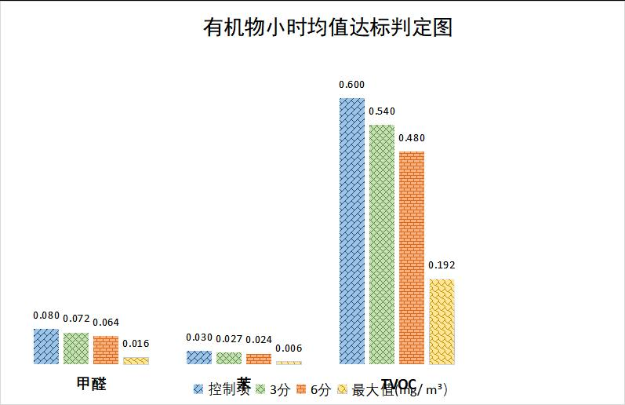

**图6-1 达标统计图**

本项目按照标准要求对所有参评房间进行了有机挥发物浓度的计算，并对结果进行评价如下：

|  |  |  |  |  |  |
| --- | --- | --- | --- | --- | --- |
| **检查项** | **标准要求** | | **计算结果** | **结论** | **得分** |
| **控制项**  **5.1.1** | 室内空气中甲醛、苯、TVOC浓度限值分别为甲醛0.08，苯0.03，TVOC 0.6 | | 所有房间均达标 | **满足** | **/** |
| **评分项**  **5.2.1** | 室内空气中化学类污染物浓度限值分别为甲醛0.072，苯0.027，TVOC 0.54。 | 3分 | 所有房间均满足要求 | **/** | **6分** |
| 室内空气中化学类污染物浓度限值分别为甲醛0.064，苯0.024，TVOC 0.48。 | 6分 |

说明:甲醛、苯数值为1小时均值,单位mg/m3；TVOC为8小时均值单位mg/m3

1. 颗粒物

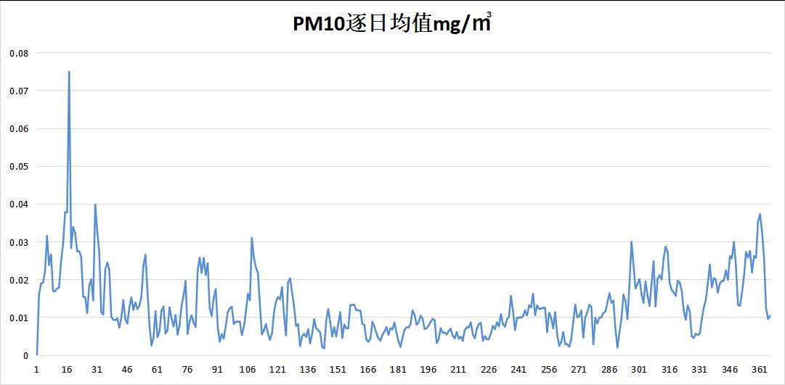

**PM10颗粒物逐日均值图**

**各房间室内颗粒物PM2.5日平均浓度及达标判定（单位：mg/m³）**

|  |  |  |  |  |  |
| --- | --- | --- | --- | --- | --- |
| **楼层** | **房间编号** | **房间名称** | **浓度值** | **一星级 <0.045（降低10%）** | **二/三星级 <0.040（降低20%）** |
| 1层 | 1015 | 厨房 | 0.015 | **达标** | **达标** |
| 2层 | 2020 | 会议室 | 0.016 | **达标** | **达标** |

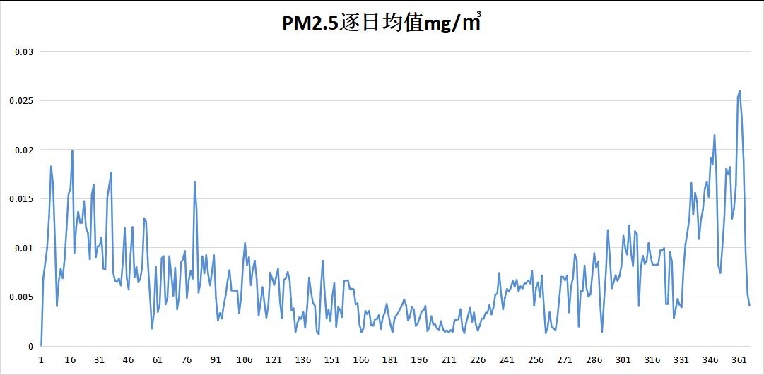

**PM2.5颗粒物逐日均值图**

本项目按照标准要求对所有参评房间进行了颗粒物浓度的计算，并对结果进行评价如下：

|  |  |  |  |  |
| --- | --- | --- | --- | --- |
| **检查项** | **评价依据** | **计算结果** | **结论** | **得分** |
| **评分项** | PM2.5年均浓度不高于25μg/m³，PM10年均浓度不高于50μg/m³，  评价分值为6分。 | PM2.5年均浓度6μg/m³ PM10年均浓度12μg/m³ | **满足** | **6分** |
| **技术项** | PM2.5日均浓度浓度降低比例，达到10 %（＜0.045 mg/m3）为一星级要求；达到20 %（＜0.040 mg/m3）为二星级和三星级要求。  PM10日均浓度浓度降低比例，达到10 %（＜0.09 mg/m3）为一星级要求；达到20 %（＜0.08 mg/m3）为二星级和三星级要求。 | PM25最大日均浓度0.016mg/m³  PM10最大日均浓度0.027mg/m³ | **满足二/三星级要求** | **/** |